**UNIVERSITAS 17 AGUSTUS 1945 SAMARINDA**

**FAKULTAS EKONOMI PROGRAM STUDI MANAJEMEN**

WABSITE : ekonomi.untag-smd.ac.id

Mail : [manajemen@untag-smd.ac.id](mailto:manajemen@untag-smd.ac.id)

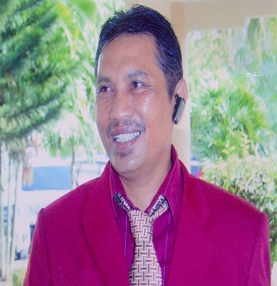

|  |  |  |  |
| --- | --- | --- | --- |
| Nama | : | Dr. Adi Suroso, MM | |
| NIK/NIP | : |  | |
| NIDN | : | 11.050267.01 | |
| Jabatan Fungsional | : | Lektor | |
| Tempat/Tanggal Lahir | : | Malang, 05 Februari 1967 | |
| Jenis Kelamin | : | Laki-Laki | |
| Pendidikan Tertinggi | : | - | |
| Studi Lanjut | : | - | |
| Perguruan Tinggi | : | - | |
| Unit Kerja Dan Jabatan | : | 1.  2. | Pembantu Dekan III |
| Alamat | : | Jl. Wolter Mangunsidi, 01 RT 19 Kel. Sidodadi Samarinda Ulu | |
| Mail | : | [idaosorus@yahoo.com](mailto:idaosorus@yahoo.com) | |
| No. SK Pengangkatan | : |  |  |
| Pengasuh Mata Kuliah | : | 1.  2.  3.  4.  5.  6.  7.  8.  9. | Aplikasi Komputer  Manajemen Operasional 1  Manajemen Operasional 2  Manajemen Koperasi  Sistem Pengendalian Manajemen  Audit Manajemen  Seminar Manajemen Operasional  K3  Manajemen Operasional Jasa |
| Praktikum | : |  | - |